SOCIETE DE DEVELOPPEMENT
DU SUD-OUET LAUSANNE

L’été est riche en informations concernant le secteur de la SDSO. Pour preuve
L’évolution des chantiers (JO no 3 du 13 avril 2023)
Malgré la complexité des chantiers, nous annoncions que l’ensemble des zones touchées seraient aménagées dès fin juillet 2023, la direction du service de la mobilité et de l’aménagement des espaces publics, sous la plume de son chef de service Mé Patrick Etournaud, dont nous relatons les extraits suivants :
« Pour des raisons techniques liées au chantier très spécial touchant le Service de l’eau (remplacement d’une ancienne conduite d’eaux usées), les travaux dans le quartier et la mise en service de la ligne 1 jusqu’aux Hautes écoles, se termineront à la fin du mois de septembre 2023, ce qui fait que les lignes 1 et 6 continueront à faire, temporairement encore, leur desserte à l’arrêt Montoie.
En revanche, comme tout un chacun l’aura constaté, le délai de fin juillet a pu être tenu tant en ce qui concerne la restitution en double sens de la partie sud de l’avenue de Montoie, judicieusement relookée tant dans son aménagement que dans la création de zones végétalisées, la création de deux nouveaux arrêts de bus et le rétablissement des places de stationnement en foi de quoi le parking du Centre funéraire restera ouvert pour les véhicules disposant du macaron N, jusqu’ à fin septembre 2023. »
Arrête Maladière sens montée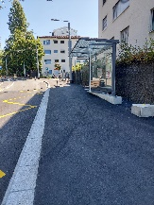
Arrêt Maladière sens descente 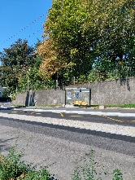
Par communiqué de presse du 10.8. la Ville précise :
Les Transports publics de la région lausannoise (tl), en collaboration avec l’EPFL, l’UNIL, ainsi que les communes de Lausanne, d’Ecublens et de St-Sulpice, prolongent la ligne 1 (Lausanne, Blécherette – Lausanne, Maladière) jusqu’au campus de l’EPFL à partir du 21 août 2023. Cette nouvelle liaison, sans changement, entre la gare de Lausanne et les hautes écoles sera effective uniquement aux heures de pointe du lundi au vendredi entre 06h30 et 09h00 et 15h30 et 19h00, toutes les 7,5 minutes. Les tl envisagent de l’étendre toute la journée, ainsi que les week-ends, à l’horizon 2025.
Dans le contexte des chantiers, il sied de souligner la réussite et la croissance du Miyawaki,) la forêt urbaine), créant un véritable poumon au milieu du giratoire de la Maladière.
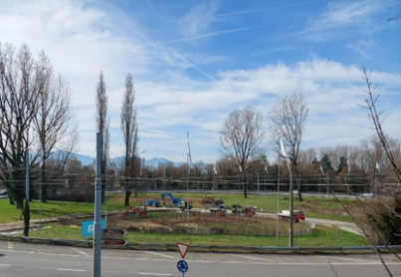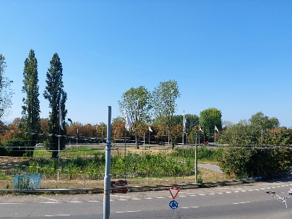
Miyawaki avril 2023 Miyawaki août 2023

Le magasin de fleurs du cimetière de Montoie
Par communiqué de presse du 19 juin, la Ville de Lausanne annonce vouloir remettre l’exploitation de son magasin de fleurs du cimetière de Montoie. Un accent particulier sera mis sur la vente de plantes cultivées localement. L’appel d’offres porte sur une activité écoresponsable et des ventes de plantes destinées à tous les publics. L’ouverture est planifiée au 1er janvier 2024.
Les gens du voyage installés sur le parking-relais de la Bourdonnette
Tout en avouant n’avoir pas bien compris les raisons ayant poussé la Ville à accepter cette occupation, cette dernière s’est prononcée pour le futur dans son communiqué de presse du 24 juillet, annonçant :« La Municipalité de Lausanne a pris la décision d'entamer une procédure judiciaire afin de pouvoir expulser les gens du voyage présents sur le parking P+R de la Bourdonnette avant le 31 août. Cette mesure est motivée par des impératifs liés aux fouilles archéologiques prévues sur le site.
Près de 130 caravanes se sont installés sur le parking-relais de la Bourdonnette sans autorisation préalable depuis le 26 février. Par la suite, la Commune de Lausanne a autorisé par convention une résidence temporaire, de 15 jours en 15 jours, moyennant un dédommagement financier. Cela a permis de réguler la situation, compenser les coûts pour la collectivité (eau, électricité, déchets, nettoyages) et répondre aux problèmes de voisinage.
En raison des fouilles archéologiques planifiées, la Municipalité a signifié aux gens du voyage son besoin de reprendre possession du terrain. Malgré la volonté municipale d’aboutir à un accord sur une date concertée de départ, les discussions n’ont pas abouti, les gens du voyage refusant de s’engager à quitter les lieux.
La Municipalité a décidé de recourir à la justice pour procéder à leur expulsion, par voie de requête provisionnelle. Il s’agit de la seule voie légale disponible pour obtenir l’évacuation du parking. « Nous sommes confrontés à la mauvaise foi de nos interlocuteurs. Afin de réaliser les fouilles archéologiques dans les délais, il est indispensable de pouvoir s'assurer légalement du départ des gens du voyage », explique Pierre Antoine Hildbrand, conseiller municipal et directeur de la Sécurité et de l'économie ».
L’ascenseur Montelly-Colline
La Ville nous dit aussi via M. Patrick Etournaud :
« Par ces quelques lignes, nous souhaitons vous tenir informé de l’objet cité en titre. En effet, contrairement à ce qui avait été annoncé, le chantier va finalement débuter à la mi-juillet et devrait être terminé au printemps prochain. Pendant cette période, la liaison piétonne assurée actuellement par les escaliers ne sera plus possible. Les accès aux commerces et aux habitations seront eux cependant garantis en tout temps. Une affiche ad hoc sera prochainement présente sur place ».
Vidy : zone de sports et de détente « dépénalisées »

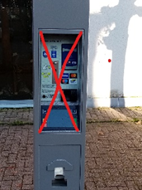

Une information dans le « Courrier des lecteurs » du grand quotidien vaudois du 24 août annonçant l’introduction d’horodateurs dans les parkings de Vidy a créé une vie inquiétude des milieux sportifs et de la SDSO.
Fausse alerte ou fruit d’une extrapolation de l’auteure de l’article qui a sans doute donné une dimension très personnelle à la mise en place d’horodateurs dans certains quartiers de la Ville en les imaginant à Vidy. Renseignements pris auprès de M. Patrick Etournaud, chef du service de la mobilité et des aménagements publics, il n’y a aucune modification du plan de stationnement à 3heures dans les principaux parkings de Vidy, exception faite de celui dit « longue durée », reste payant.
Dont acte.
Activité du comité
Pendant la pause estivale, votre comité n’est pas resté inactif. Inspiré par diverses sollicitations et constats, il a formulé diverses demandes à la Municipalité dont :
- Installation de bancs le long des rives du lac entre la Vaudaire et la Chamberonne.
- Installation d’une rampe d’accès au lac dans la baie de Vidy
- Lifting du cadran solaire de la Vallée de la jeunesse voire du site de l’Espace des inventions.
Distribution de votre « Journal d’Ouchy »
Des défaillances ont été signalées concernant sa distribution. Nous en sommes navrés tout comme la direction du JO qui met tout en œuvre afin de remédier à cette carence.

Pour le comité
Jean-Daniel Henchoz

